**阿里云slb服务器crt证书转pem与部署指南**

## 一、 安装SSL证书的环境

1.1 SSl证书安装环境简介

Linux服务器一台，

阿里云slb服务器

SSL证书一张(备注：本指南使用test.wosign.com域名OV SSL证书进行操作,通用其它版本证书)

1.2网络环境要求

请确保站点是一个合法的外网可以访问的域名地址，可以正常通过或http：//XXX进行正常访问。

## 二、 SSL证书的安装

2.1获取SSl证书

成功在沃通申请证书后，会得到一个有密码的压缩包文件，输入证书密码后解压得到五个文件：for Apache、for IIS、for Ngnix、for Other Server，这个是证书的几种格式，Ngnix上需要用到for Ngnix格式的证书。

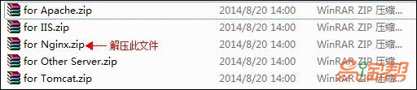

2. 2合成证书文件

打开for Ngnix文件可以看到2个文件。包括公钥、私钥，如图

里云slb服务器crt证书转pem与部署指南

2.3安装SSL证书

打开阿里云slb配置面板

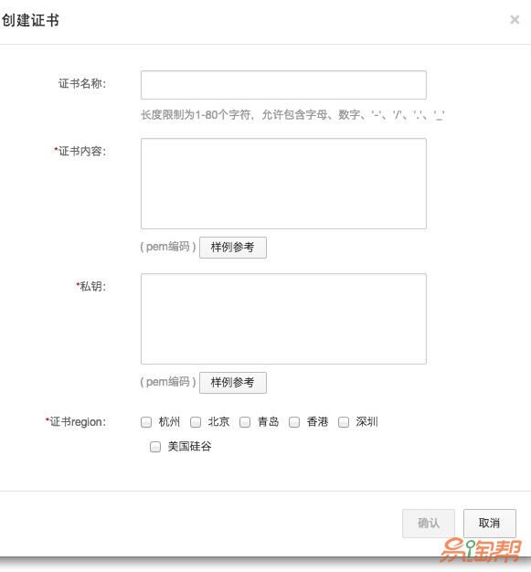

可以看到证书需要pem格式的证书，而证书包里面给的类型是crt的，下面就是怎样导出pem格式证书的方法啦!

第一步：将fornginx里面的1_domain.com.bundle.crt文件拷贝到windows环境下，并采用加密外壳扩展方式打开

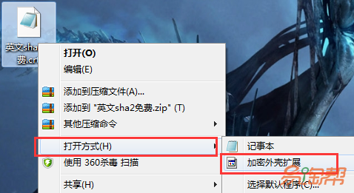

第二步：用加密外壳扩展打开后，查看证书路径

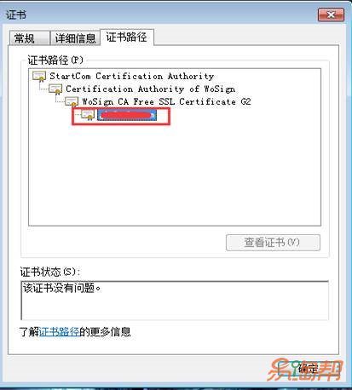

选择域名，查看详细信息，导出证书，并命名为1

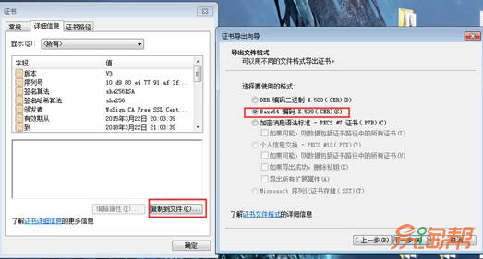

然后回到证书路径里面，选择上一级证书，导出并命名为2

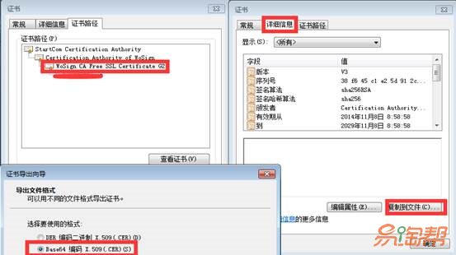

第三步：依次向上导出证书，直到最上面的证书也被导出，并分别命名为3，4.接下来，新建一个txt，并依次将1.2.3.4.cer用记事本方式 打开，粘帖到新建的txt中，注意中间不要留有空格(如下图)，然后保存txt，并将txt重命名为1_domain.com.bundle.pem(您 的域名，和for nginx里面crt证书名字一样)

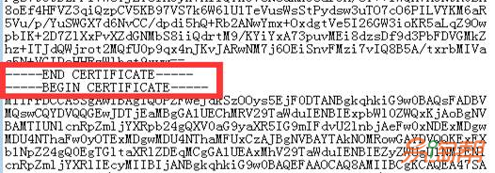

第四步：将新合成的pem证书导入(粘贴)到面板的证书内容里面，将for nginx里面的key文件导入(粘贴)到私钥文件里面。

通过https方式访问您的站点，测试站点证书的安装配置。